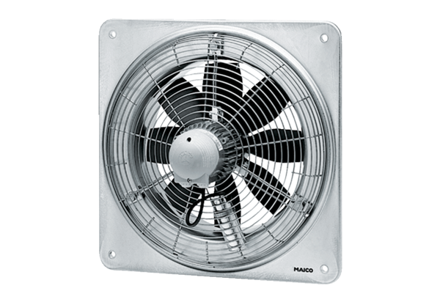Axiál fali ventilátor DZQ 35/2 BCsomagolási egység: 1 darabVálaszték: C
Termékszám: 0083.0060Gyártó: MAICO

